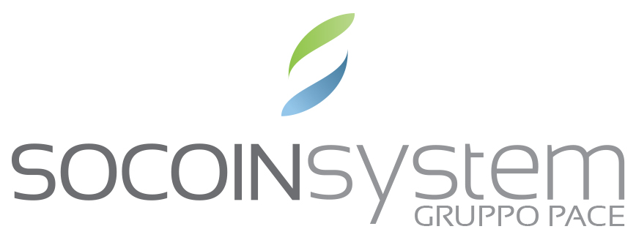

la società SO.CO.IN./System S.r.l., attiva in ambito dell’ingegneria delle telecomunicazioni, sviluppo ed installazione hardware/software di apparati elettrici ed elettronici per telecomunicazioni, nella realizzazione, manutenzione e gestione di impianti di produzione di energia da fonti rinnovabili e progettazione, sviluppo e gestione di prodotti e servizi nel settore informatico e telematico per gli operatori turistici e non

è alla ricerca di un giovane laureato in Ingegneria Informatica.

Il lavoro:

Studio di metodologie e strumenti per l’acquisizione e l’analisi di informazioni strutturate e non strutturate relative a componenti di interesse per il settore turistico e delle telecomunicazioni, seguito dall’individuazione di portatori di interesse, cui presentare le soluzioni sviluppate dinamicamente. La costruzione dinamica sarà effettuata automaticamente secondo un approccio basato sul Data Mining per estrarre conoscenza da una vasta quantità di dati in modo automatico, e della sua evoluzione, Big Data, in riferimento all’analisi di grandi quantità di informazioni, soprattutto non strutturate.

Requisiti:

Il candidato deve possedere laurea specialistica in Ingegneria Informatica.
Sono richieste competenze di sviluppo software e progettazione database. Titolo preferenziale costituirà il possesso di conoscenze in ambito di Data Mining e di soluzioni architetturali Big Data.

La conoscenza di componenti di Augmented Reality (AR) e progettazione app costituirà ulteriore punto a favore, così come il possesso di Dottorato di Ricerca.

Richiesta ottima capacità di supervisione di un progetto complesso nelle sue fasi di analisi dei requisiti, progettazione, implementazione e test e propensione al lavoro di gruppo con ottima capacità di gestione delle relazioni con clienti e fornitori, anche stranieri.

Il candidato che, sempre in possesso di Laurea Magistrale, non sia laureato in Ingegneria Informatica ma ritenga di avere competenze in ambito di sviluppo software e progettazione database può comunque inoltrare la propria candidatura.

Tipologia contrattuale:
Contratto a tempo determinato per 2 anni.

Sede di lavoro:
Zona H Contrada Grave – 70015 Noci (BA)

Per candidarsi:
inviare il proprio cv aggiornato a: Dr. Antonello Derobertis entro il 31-05-2016 (antonello.derobertis@gruppopace.com), +39 389 157 9331 inserendo in oggetto “Rif. Contatto Ufficio Placement Politecnico di Bari”

Il CV dovrà contenere l’autorizzazione al trattamento dei dati personali ai sensi del D. Lgs. n. 196/2003 ed attestazione di veridicità ai sensi del DPR n.445/2000.
Il presente annuncio è rivolto ad ambo i sessi, ai sensi della normativa vigente.

